Проект. Этап 2

Дисциплина: Операционные системы

Савостин Олег

Содержание

Список иллюстраций

Список таблиц

# 1 Информация

## 1.1 Докладчик

* Савостин Олег
* студент Физики-математического факультета, Математика и Механика.
* Российский университет дружбы народов
* [1032245472@pfur..ru](mailto:1032245472@pfur.ru)

# 2 Вводная часть

# 3 Цель работы

Редактировать шаблон

# 4 Задание

1. Изменение информации в шаблоне сайта
2. Создание поста.

# 5 Теоретическое введение

Github Pages - удобная система для создания собственных сайтов. Можно использовать уже готовые шаблоны для своего сайта.

# 6 Выполнение лабораторной работы

## 6.1 Изменение информации в шаблоне сайта

Регистрируюсь на нужных сайтах и вставляю ссылку на аккаунт(рис. 1) (рис. 2).

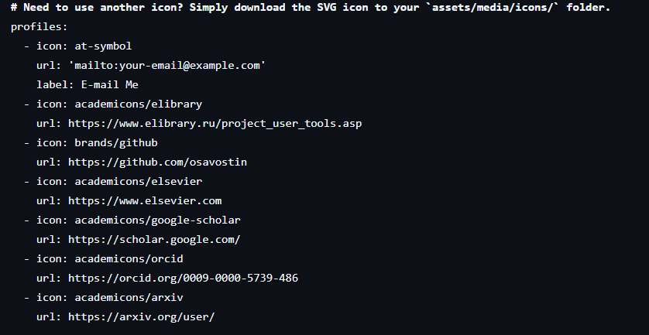

Рис. 1: Изменение ссылок



Рис. 2: Результат

## 6.2 Добавление поста

Добавляю пост о предыдущей неделе и пишу информацию о редактировании библиографии(рис. 3) (рис. 4).

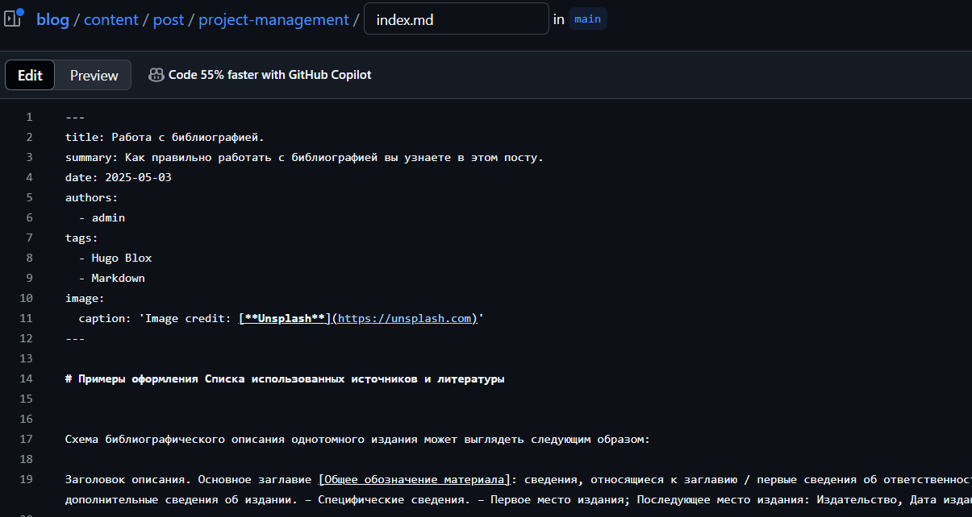

Рис. 3: Редактирование файла

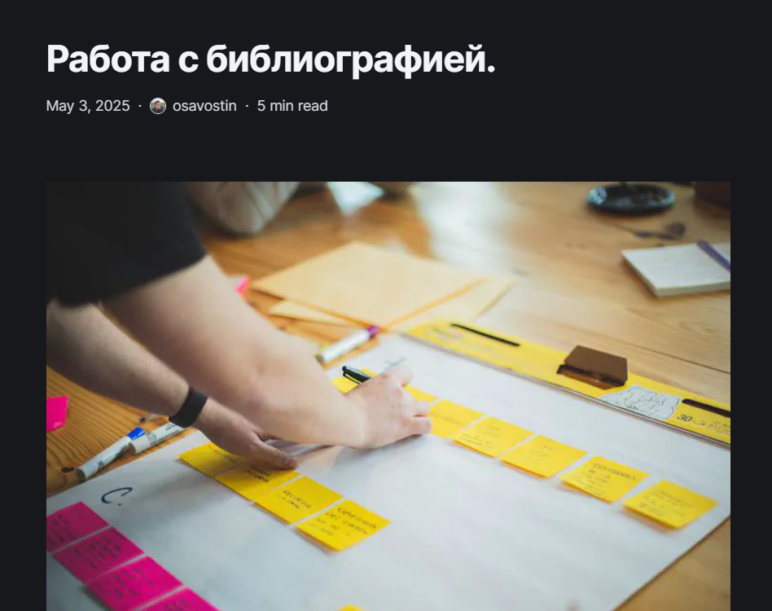

Рис. 4: Готовый пост

# 7 Выводы

Были получены навыки редактировании сайта